МІНІСТЕРСТВО ОСВІТИ І НАУКИ УКРАЇНИ
ТАВРІЙСЬКИЙ ДЕРЖАВНИЙ АГРОТЕХНОЛОГІЧНИЙ УНІВЕРСИТЕТ ІМЕНІ ДМИТРА МОТОРНОГО

Факультет економіки та бізнесу
Кафедра маркетингу

ЦИФРОВІ БІЗНЕС МОДЕЛІ
методичні вказівки до самостійної роботи
для здобувачів освітнього рівня «Магістр»
за спеціальністю 075 «Маркетинг»

The Digital Business Models syllabus is developed in the framework of ERASMUS+ CBHE project “Digitalization of economic as an element of sustainable development of Ukraine and Tajikistan” / DigEco 618270-EPP-1-2020-1-LT-EPPKA2-CBHE-JP

Мелітополь, 2022 р.
Цифрові бізнес моделі. Методичні вказівки до самостійної роботи для здобувачів освітнього рівня «Магістр» за спеціальністю 075 «Маркетинг». – Мелітополь, ТДАТУ, 2022 р. – 20 с.

Розробники: д.т..н., професор кафедри експлуатації та технічного сервісу машин ТДАТУ КЮРЧЕВ ВОЛОДИМИР
к.е.н., доцент кафедри цифрової економіки та міжнародних економічних відносин Державного університету «Житомирська політехніка» БОГОЯВЛЕНСЬКА Юлія
к.е.н., доцент кафедри маркетингу ТДАТУ КУЛІШ Тетяна

Рецензенти: старший науковий співробітник, доцент кафедри BPM | IS | ИТ в університеті Марібора, Словенія ПОЛАНЧИЧ Грегор
Завідувач кафедрою «МіБА» ДВНЗ «Приазовський державний технічний університет», доктор економічних наук, професор ГОНЧАР Вікторія

Розглянуто та рекомендовано до друку на засіданні кафедри маркетингу
Протокол № 10 від « 09» травня 2022 року
Завідувач кафедри «Маркетинг»

д.е.н, професор ________________ Дар’я ЛЕГЕЗА

Схвалено методичною комісією факультету економіки та бізнесу для здобувачів освітнього рівня «Магістр» за спеціальності 075 «Маркетинг»
Протокол № 7 від «20» червня 2022 року

Голова, доц. _____________ Анна КОСТЯКОВА
Схвалено Навчально-методичною радою Таврійського державного агротехнологічного університету імені Дмитра Моторного для здобувачів освітнього рівня «Магістр» за спеціальності 075 «Маркетинг»
Протокол № 1 від «26» серпня 2022 року

Голова, доц. _____________ Олександр ЛОМЕЙКО
© Богоявленська Ю., 2022 рік

Вступ

Подяка і визнання:
Дисципліна “Цифрові бізнес-моделі” розроблена у межах проєкту ERASMUS+ “Digitalization of economic as an element of sustainable development of Ukraine and Tajikistan” / DigEco 618270-EPP-1-2020-1-LT-EPPKA2-CBHE-JP за наставництва і партнерства колег Університету Марібор (Словенія).
Особливу подяку висловлюємо доктору Грегору Поланчічу та всім колегам з Литви, Німеччини, Словенії, України, Таджикістану, які уможливили ефективну імсплементацію проєкту.
Метою навчальної дисципліни є формування у студентів спеціальності «Економіка» специфічних навичок та вмінь з побудови, вибору, імплементації цифрових бзнес-моделей, що необхідні для розвитку індустрії 4.0.
Завданнями вивчення навчальної дисципліни є:
– визначати та аналізувати існуючі цирові бізнес-моделі;
– зрозуміти методи, способи, інструментарій розробки власних бізнес-кейсів, заснованих на існуюючих цифрових бізнес-моделях;
– зрозуміти сучасні концепції визначення цільової авиторії, покупців, поведінки споживачів
– зрозуміти методи ідентифікаії тач-поінтів клієнтів з ІТ-системами і бізнес-процесами;
– аналізувати внутрішні бізнес-процеси підприємств у напрямку тач-поінтів.
Зміст навчальної дисципліни направлений на формування наступних компетентностей, визначених стандартом вищої освіти зі спеціальності 051 «Економіка»:
ЗК1. Здатність генерувати нові ідеї (креативність).
ЗК2. Здатність до абстрактного мислення, аналізу та синтезу.
ЗК4. Здатність спілкуватися з представниками інших професійних груп різного рівня (з експертами з інших галузей знань/видів економічної діяльності).
ЗК5. Здатність працювати в команді.
ЗК6. Здатність розробляти та управляти проєктами.
СК1. Здатність застосовувати науковий, аналітичний, методичний інструментарій для обґрунтування стратегії розвитку економічних суб’єктів та пов’язаних з цим управлінських рішень.
СК2. Здатність до професійної комунікації в сфері економіки іноземною мовою.
СК3. Здатність збирати, аналізувати та обробляти статистичні дані, науково-аналітичні матеріали, які необхідні для розв’язання комплексних економічних проблем, робити на їх основі обґрунтовані висновки.
СК4. Здатність використовувати сучасні інформаційні технології, методи та прийоми дослідження економічних та соціальних процесів, адекватні встановленим потребам дослідження.
СК6. Здатність формулювати професійні задачі в сфері економіки та розв’язувати їх, обираючи належні напрями і відповідні методи для їх розв’язання, беручи до уваги наявні ресурси.
СК7. Здатність обґрунтовувати управлінські рішення щодо ефективного розвитку суб’єктів господарювання.
СК9. Здатність застосовувати науковий підхід до формування та виконання ефективних проєктів у соціально-економічній сфері.
Отримані знання з навчальної дисципліни стануть складовими наступних програмних результатів навчання за спеціальністю 051 «Економіка»:
ПРН2. Розробляти, обґрунтовувати і приймати ефективні рішення з питань розвитку соціально-економічних систем та управління суб’єктами економічної діяльності.
ПРН3. Вільно спілкуватися з професійних та наукових питань державною та іноземною мовами усно і письмово.
ПРН4. Розробляти та управляти соціально-економічними проєктами та комплексними діями з урахуванням їх цілей, очікуваних соціально-економічних наслідків, ризиків, законодавчих, ресурсних та інших обмежень
ПРН5. Дотримуватися принципів академічної доброчесності.
ПРН6. Оцінювати результати власної роботи, демонструвати лідерські навички та уміння управляти персоналом і працювати в команді.
ПРН7. Обирати ефективні методи управління економічною діяльністю, обґрунтовувати пропоновані рішення на основі релевантних даних та наукових і прикладних досліджень.
ПРН8. Збирати, обробляти та аналізувати статистичні дані, науково -аналітичні матеріали, необхідні для вирішення комплексних економічних завдань.
ПРН9. Приймати ефективні рішення за невизначених умов і вимог, що потребують застосування нових підходів, досліджень та економіко - математичного моделювання та прогнозування.
ПРН10. Застосовувати сучасні інформаційні технології та спеціалізоване програмне забезпечення у соціально-економічних дослідженнях та в управлінні соціально-економічними системами.
ПРН12. Обґрунтовувати управлінські рішення щодо ефективного розвитку суб’єктів господарювання, враховуючи цілі, ресурси, обмеження та ризики.
ПРН13. Оцінювати можливі ризики, соціально-економічні наслідки управлінських рішень.

2. ІНФОРМАЦІЙНИЙ ОБСЯГ НАВЧАЛЬНОЇ ДИСЦИПЛІНИ

Змістовий модуль 1. Цифрові бізнес-моделі та інноваційне управління: концептуальні положення
Тема 1. Бізнес-моделі: розуміння, трансформації, використання
Тема 2. Цифрова трансформація та дифузія інновацій: цифрові бізнес-моделі та фокусування на клієнтах
Тема 3. Іноваційне управління: DOI
Змістовий модуль 2. Стратегічне й операційне управління та цифрові бізнес-моделі: прикладний аспект
Тема 4. Бізнес-стратегії в цифровій економіці
Тема 5. Проєктування бізнес-моделей: ресурсо-відкрита, безкоштовна, базована на підписці, фріміум, “на запит”, шерінгова, рекламо-підтримуюча, е-коммерс, з прихованими вигодами, монетизації даих користувачів
Тема 6. Імплементації бізнес-моделей як частина бізнес-операцій: канва клієнта
Тема 7. Базовий рівень моделювання: мапа подорожі клієнта
Тема 8. Моделювання бізнес-процесів: BPMN
Тематичний план навчальної дисципліни:
Змістові модулі і теми | Кількість годин
 | денна форма |  |  |  | заочна форма
 | усього | лекції | практичні | самостійна робота | усього | лекції | практичні | самостійна робота
Модуль 1
Змістовий модуль 1. Цифрові бізнес-моделі та інноваційне управління: концептуальні положення
Тема 1. Бізнес-моделі: розуміння, трансформації, використання | 12 | 4 | 2 | 6 | 2 | 2
Тема 2. Цифрова трансформація та дифузія інновацій: цифрові бізнес-моделі та фокусування на клієнтах | 14 | 4 | 4 | 6 | 2 |  | 2
Тема 3. Іноваційне управління: DOI | 14 | 4 | 4 | 6 | 2 | 2
Модульний контроль за Модулем 1 | 7 |  | 2 | 5
Разом за змістовий модуль 1 | 47 | 12 | 12 | 23 | 6 | 4 | 2
Модуль 2
Змістовий модуль 2. Стратегічне й операційне управління та цифрові бізнес-моделі: прикладний аспект
Тема 4. Бізнес-стратегії в цифровій економіці | 12 | 4 | 4 | 4
Тема 5. Проєктування бізнес-моделей: ресурсо-відкрита, безкоштовна, базована на підписці, фріміум, “на запит”, шерінгова, рекламо-підтримуюча, е-коммерс, з прихованими вигодами, монетизації даих користувачів | 14 | 6 | 4 | 4 | 2 | 2
Тема 6. Імплементації бізнес-моделей як частина бізнес-операцій: канва клієнта | 14 | 6 | 4 | 4 | 2 |  | 2
Тема 7. Базовий рівень моделювання: мапа подорожі клієнта | 14 | 4 | 6 | 4 | 2 |  | 2
Тема 8. Моделювання бізнес-процесів: BPMN | 12 | 4 | 4 | 4
Модульний контроль за Модулем 2 | 7 |  | 2 | 5
Разом за змістовий модуль 2 | 73 | 24 | 24 | 25 | 6 | 2 | 4
ВСЬОГО | 120 | 36 | 36 | 48 | 12 | 6 | 6

Тема 1. Бізнес-моделі: розуміння, трансформації, використання
Наведіть приклади бізнес-моделей від реальних компаній (не менше 3х прикладів).
На основі прикладів, зробіть презентацію для представлення.
Вправи (для повторення)*
I. Гра-інтерактив. Дайте відповіді на запитання та поясніть.

Що ви бачите на малюнку?
Підрозділ бізнесу, компанії
Яка основна мета компанії?
Переваги, прибуток
Як компанія досягає прибутку?
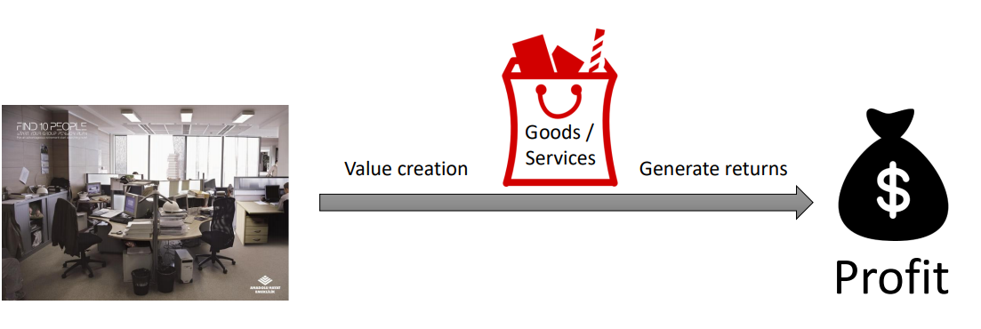
Створення вартості Створення прибутку
Що потрібно компанії для створення вартості?
Ресурси
Що таке гроші?
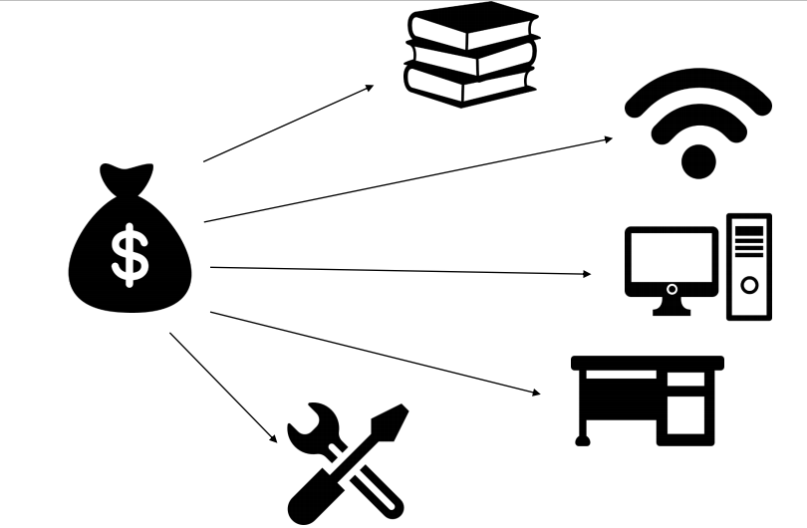
Це означає, що завдяки грошам, ми можемо купувати ресурси.
Чи можемо ми купити все?

«Є речі, які не можна купити за гроші /… /»
Компанія не може купувати…

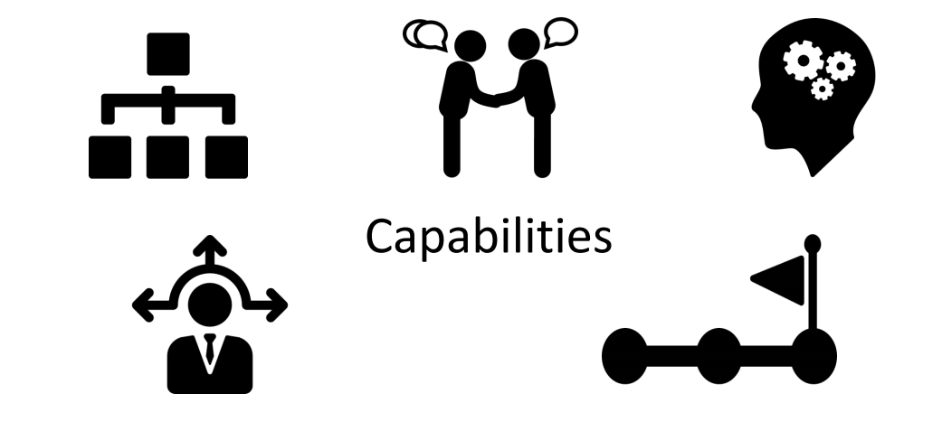

Потрібно встановлювати та розвивати можливості.
Людина складається з ресурсів чи можливостей?

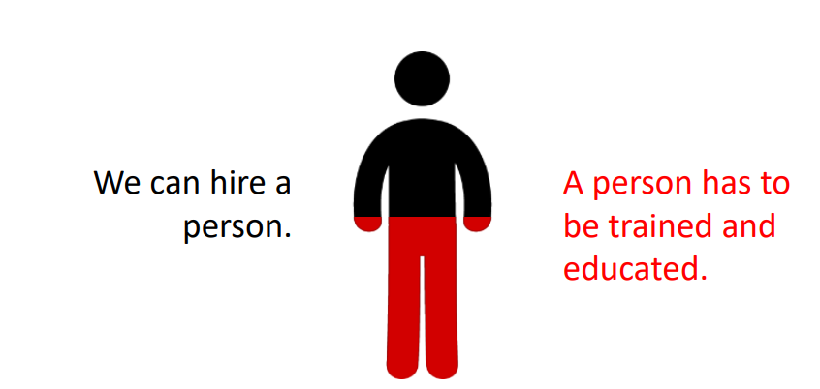
З обох
Чи пов'язані ресурси та можливості?

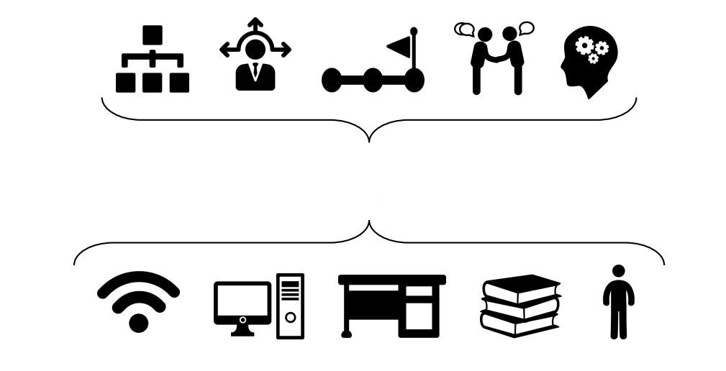
Можливості координують, контролюють та розгортають ресурси.

II. На основі зображення та вивченого лекційного матеріалу, поясніть функціонування бізнес-моделі.
Бізнес-модель з інфраструктурою, пропозицією, клієнтами та фінансами.

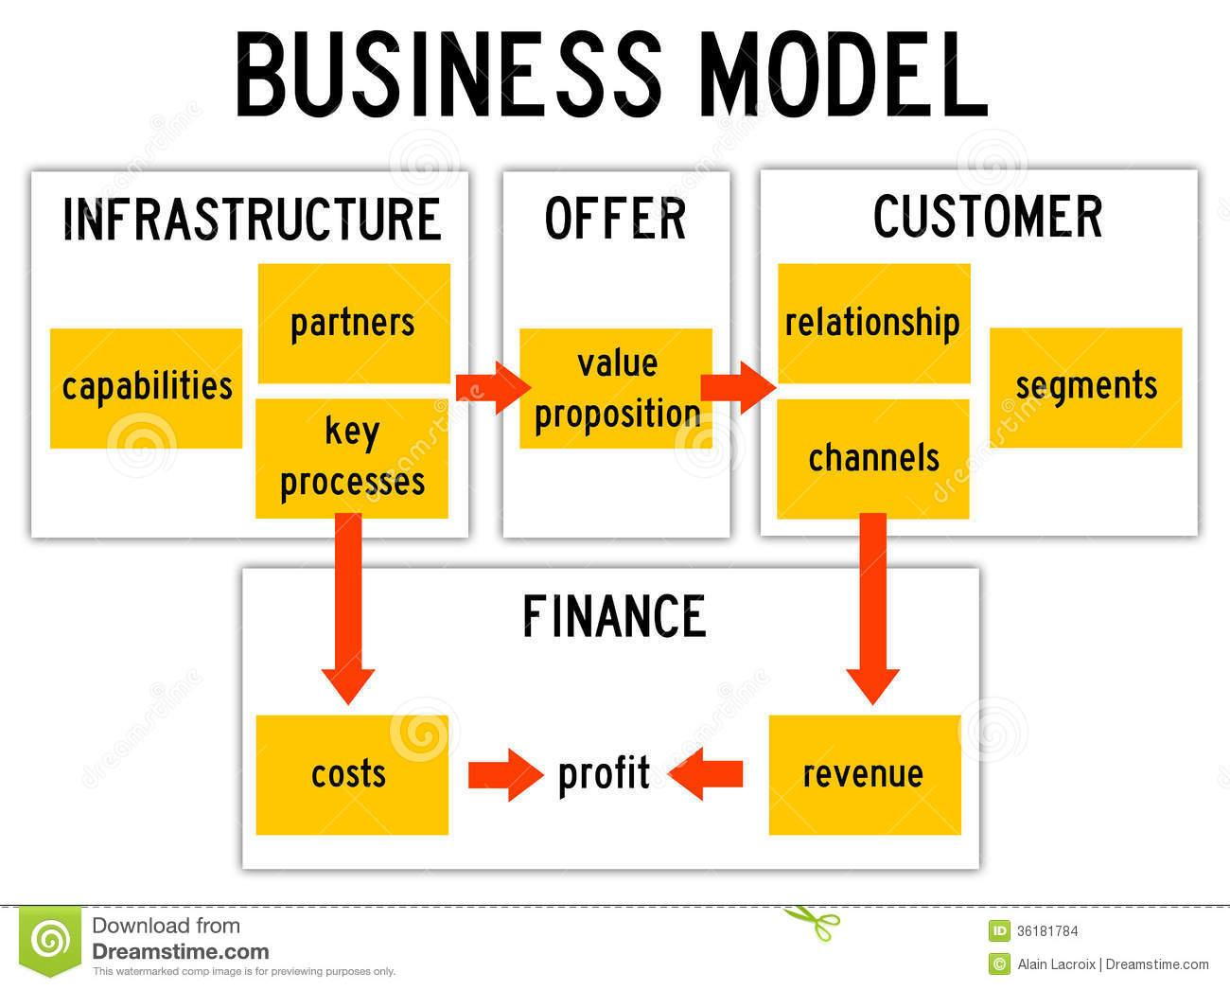

Теми доповідей
Цифрова трансформація.
Дифузія інновацій.

Тема 2. Цифрова трансформація та дифузія інновацій: цифрові бізнес-моделі та фокусування на клієнтах
Підготуйте доповіді за темами:
- Фокус на клієнта: як змінюються великі бренди в контексті пандемії.

- Цифрова трансформація: 5 стратегічних помилок бізнесу.
Вправи (для повторення)*

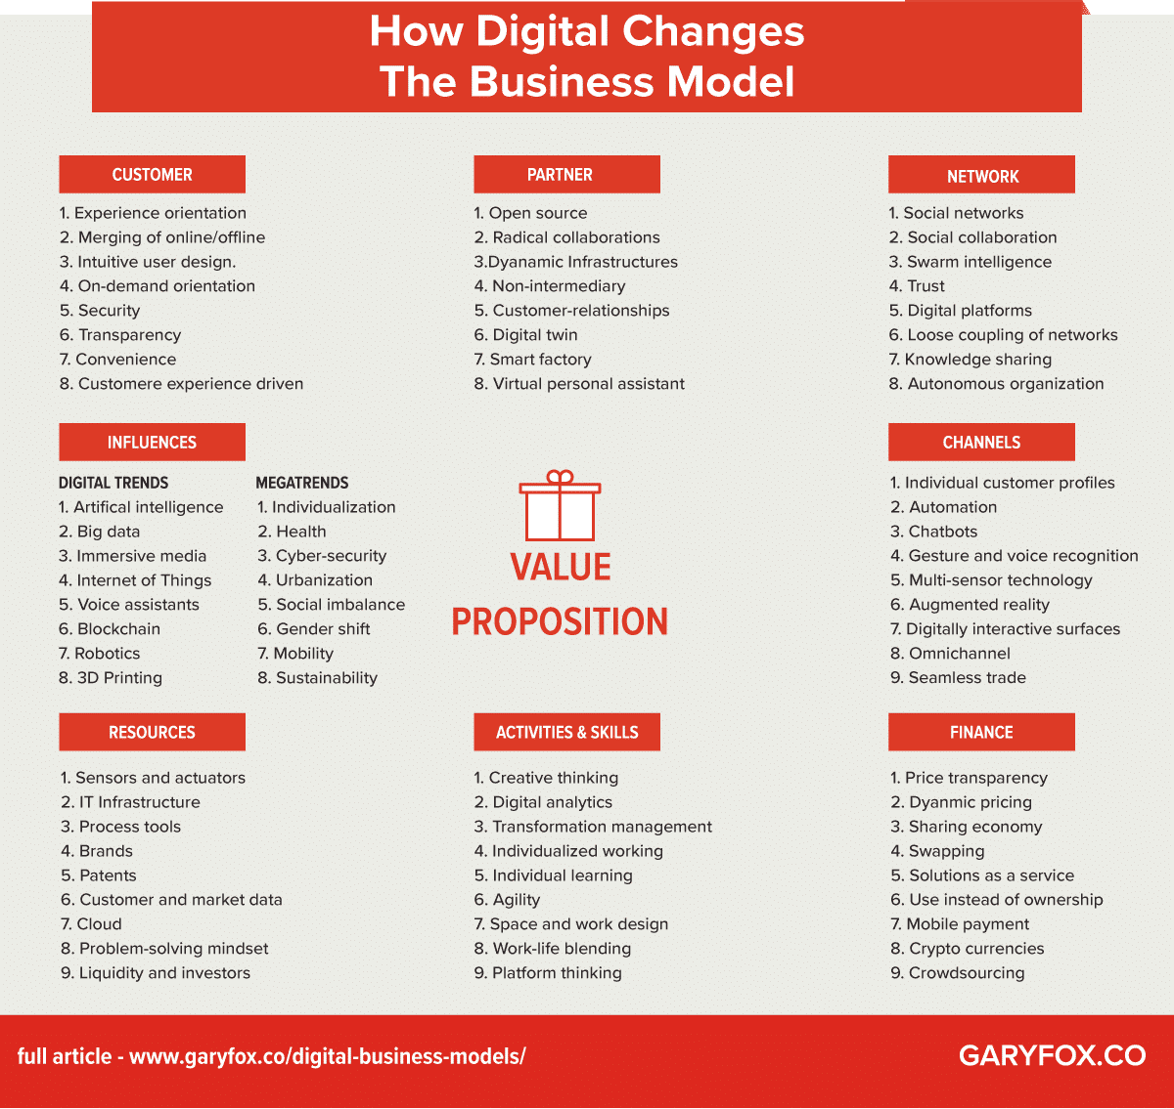
На основі лекційного матеріалу створити приклад цифрової бізнес-моделі та пояснити її функціонування. Пояснити як та в який спосіб відбувається фокусування на клієнтах.
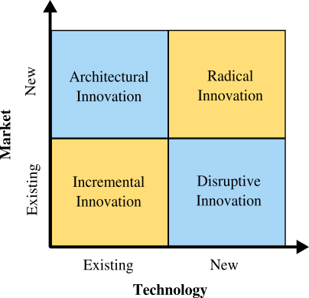

Тема 3. Інноваційне управління: DOI
Теорія для опрацювання, підготовки й викладення повідомлень/презентації:
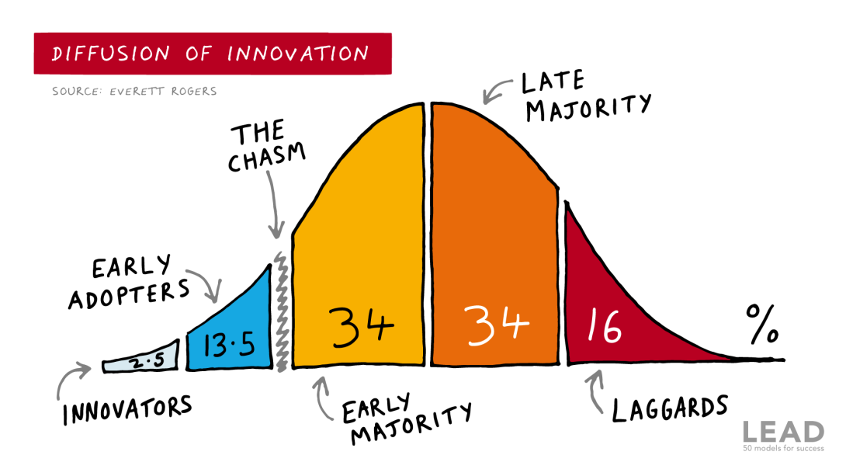

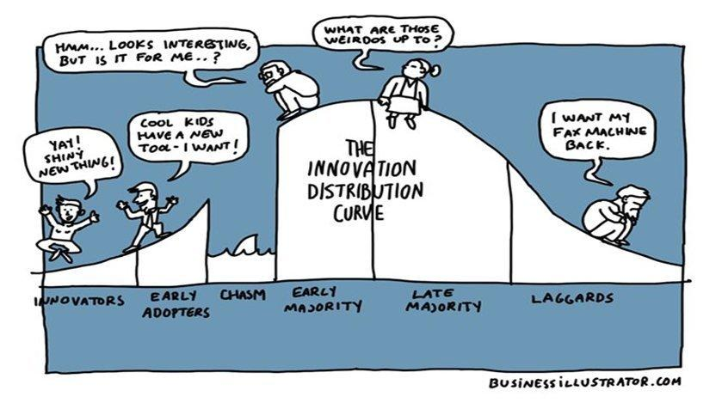
П’ять етапів процесу усиновлення
Етап | Визначення
Знання / Поінформованість | Особа спочатку зазнає інновації, але не має інформації про інновацію. На цьому етапі особа ще не була натхнена дізнатися більше інформації про нововведення.
Переконання | Особа зацікавлена ​​в інноваціях та активно шукає відповідну інформацію/деталі.
Рішення | Особа бере концепцію зміни та зважує переваги/недоліки використання інновації та вирішує, прийняти чи відхилити інновацію. Через індивідуалістичний характер цього етапу Роджерс зазначає, що це найскладніший етап, на якому можна отримати емпіричні докази.
Реалізація | Індивід застосовує інновації в різній мірі залежно від ситуації. На цьому етапі особа також визначає корисність інновації і може шукати додаткову інформацію про неї.
Підтвердження / Продовження | Індивід остаточно ухвалює своє рішення продовжувати використовувати інновацію. Ця стадія є як внутрішньоособистісною (може викликати когнітивний дисонанс ), так і міжособистісною, що підтверджує, що група прийняла правильне рішення.

Визначення
Новатори | Новатори готові ризикувати, мають найвищий соціальний статус, мають фінансову ліквідність, є соціальними та мають найтісніший контакт із науковими джерелами та взаємодію з іншими новаторами. Їх толерантність до ризику дозволяє їм впроваджувати технології, які в кінцевому підсумку можуть зазнати невдач. Фінансові ресурси допомагають подолати ці невдачі.
Перші користувачі | Ці особи мають найвищий ступінь лідерства у думках серед категорій усиновителів. Перші усиновлювачі мають вищий соціальний статус, фінансову ліквідність, вищу освіту і більш соціально просунуті, ніж пізні усиновлювачі. Вони більш обережні у виборі усиновлення, ніж новатори. Вони використовують розумний вибір усиновлення, щоб допомогти їм зберегти центральне місце спілкування.
Рання більшість | Вони впроваджують інновації через різний час, що значно довше, ніж новатори та перші користувачі. Раннє більшість вище середнього соціального статусу, контакт з ранніми і рідко займає посаду керівництва громадської думки в системі ( Rogers +1962 , стор. 283)
Пізня більшість | Вони переймають нововведення після пересічного учасника. Ці особи підходять до інновації з високим ступенем скептицизму і після того, як більшість суспільства прийняла цю інновацію. Пізня більшість, як правило, скептично ставиться до інновацій, мають соціальний статус нижче середнього, малу фінансову ліквідність, контактують з іншими в пізній більшості та на ранній більшості та мають мало керівництва думкою .
Відстаючі | Вони останні прийняли інновацію. На відміну від деяких попередніх категорій, особи цієї категорії майже не демонструють лідерства у думках. Ці особи зазвичай мають огиду до агентів змін. Відстаючі, як правило, орієнтовані на "традиції", найнижчий соціальний статус, найнижчу фінансову ліквідність, найстарші серед усиновителів і контактують лише з родиною та близькими друзями.
Наведіть 10 прикладів відомих новаторів, використовуючи джамборд дошку та поясніть їх.
На основі 5-ти основних факторів, які впливають на впровадження інновацій, спробуйте створити власну «ідею» з використанням цих факторів, та поясніть їх.
Наведіть приклади моделей інновацій (3) та представте їх на дошці джамборд.
Виконайте на джамборд або падлет дошці власну діаграму diffusion of innovation, як саме ви її бачите.
https://drvidyahattangadi.com/diffusion-of-innovation-theory/ - цікавий сайт, для закріплення теми!
Вправи (для повторення)*
На прикладі даних фото зображених нижче, пропонується розробити такі ж «макети свого бачення diffusion of innovation» та представити їх.
На основі 12 характеристик інноваційних людей, поясніть, до якої з них ви відноситесь та чому.
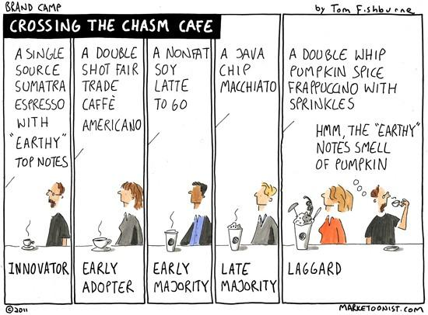
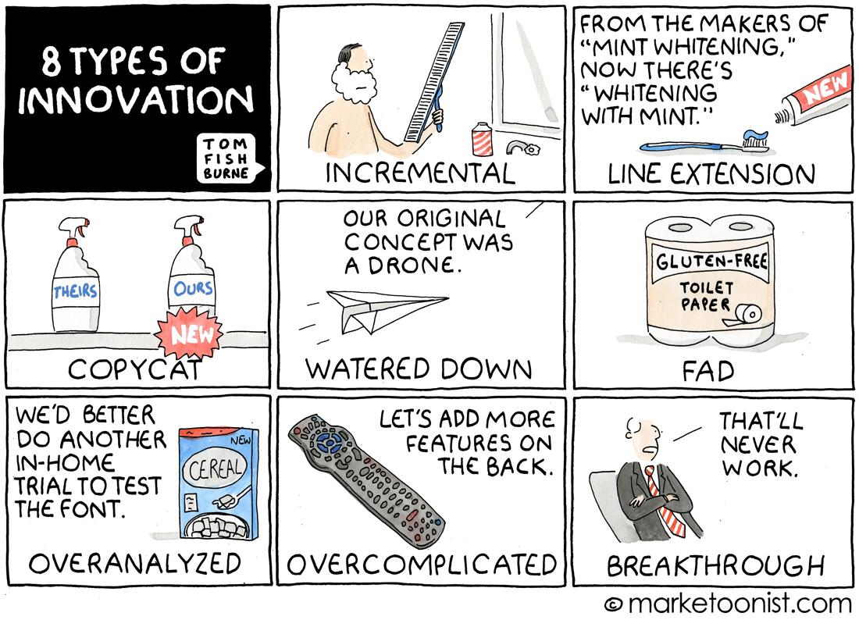
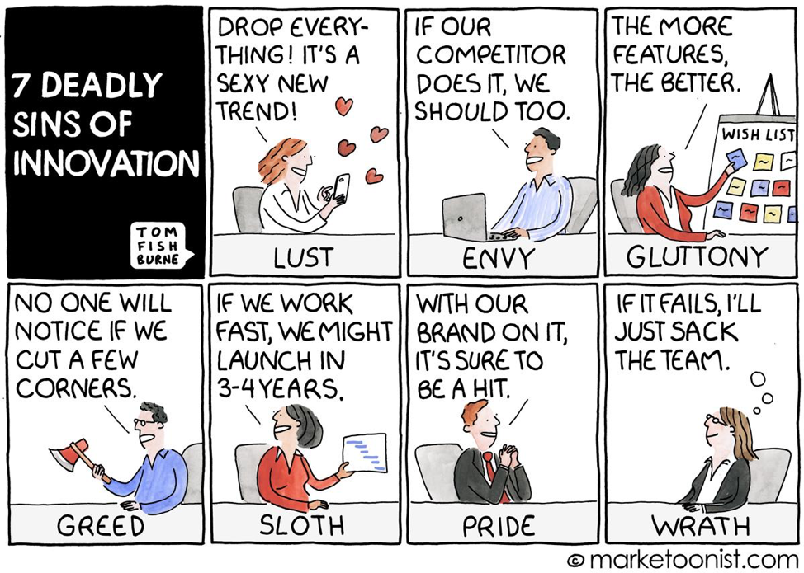
Пропонується для перегляду відео, аби краще зрозуміти дану тему:
https://www.youtube.com/watch?v=kxVeLlTEgtU
https://www.youtube.com/watch?v=Cu6J6taqOSg
https://www.youtube.com/watch?v=B4ZSGQW0UMI

Тема 4. Бізнес-стратегії в цифровій економіці
У статті з Harvard Business Review пропонується використати п'ять питань, щоб обґрунтувати своє розуміння цифрових технологій:
Чи змінюють цифрові технології бізнес, яким ви повинні займатись?
Як цифрові технології могли б покращити спосіб додавання вартості вашим бізнесам?
Чи можуть цифрові технології змінити вашого цільового клієнта?
Чи впливають цифрові технології на ціннісну пропозицію для вашого цільового клієнта?
Як цифрові технології можуть покращити можливості підприємства, які відрізняють вас від конкурентів?
Продумайте, яким міг би бути ваш бізнес, та на його основі, дайте відповіді на ці запитання. Завдання має бути виконане у вигляді презентації.
Вправи (для повторення)*
На основі статті: https://www.bdo.com/insights/business-financial-advisory/strategy,-technology-transformation/covid-19-is-accelerating-the-rise-of-the-digital-e
розробити план у вигляді тез про вплив пандемії на цифрові технології.
Зробити у вигляді порівняльної таблиці звіт про зміни цифрових технологій до пандемії, під час пандемії та що може очікуватись після пандемії.

Тема 5. Проєктування бізнес-моделей: ресурсо-відкрита, безкоштовна, базована на підписці, фріміум, “на запит”, шерінгова, рекламо-підтримуюча, е-коммерс, з прихованими вигодами, монетизації даних користувачів
Прочитайте надихаючу статтю: https://medium.muz.li/the-8-essential-tools-that-you-need-for-solid-business-design-work-2a17c86d1beb
Спроєктуйте власну бізнес-модель,.
Представте свою бізнес-модель у вигляді презентації, інформацію надайте у вигляді тез, діаграм, надихаючих фото та цікавих переходів.
Що має містити презентація:
- назву бізнес-моделі;
- короткий опис;
- до якого виду відноситься (ресурсо-відкрита, безкоштовна, базована на підписці, фріміум, “на запит”, шерінгова, рекламо-підтримуюча, е-коммерс, з прихованими вигодами, монетизації даних користувачів);
- порівняльна таблиц яз якимось відомим брендом (залежно до якого виду належить: ресурсо-відкрита, безкоштовна, базована на підписці, фріміум, “на запит”, шерінгова, рекламо-підтримуюча, е-коммерс, з прихованими вигодами, монетизації даних користувачів);
- фото, відео, діаграми;
- висновок.
Вправи (для повторення)*
На представлених прикладах, заповніть інформацію по наступним компаніям:
- Nike
- Skype
- HBO
- Amazon
- Uber
- Netflix
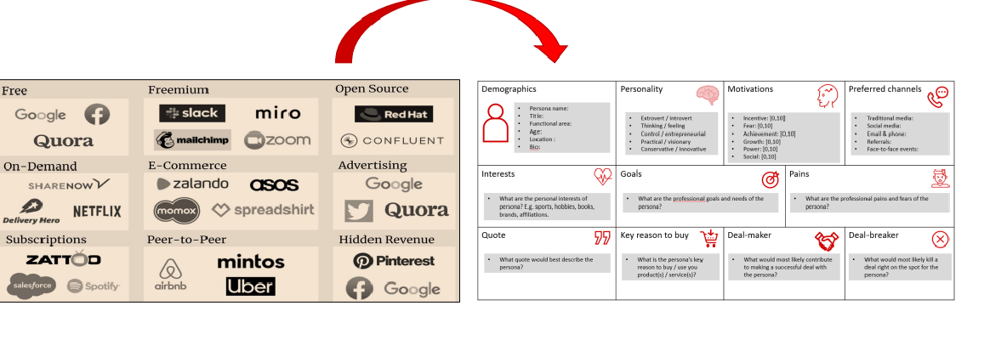
Корисне посилання з відео-матеріалами та підказками: https://uhbdp.org/ua/business-instruments/canvas
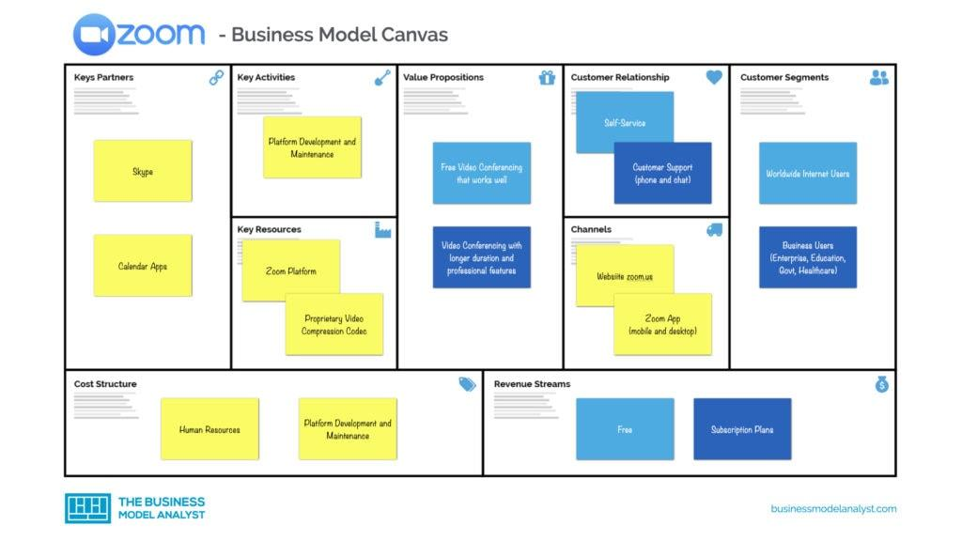

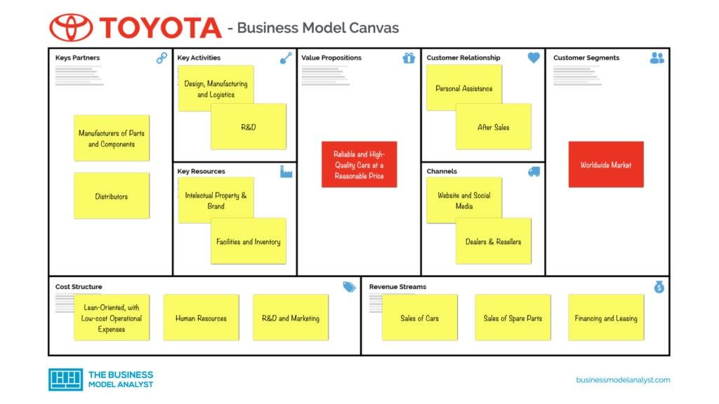

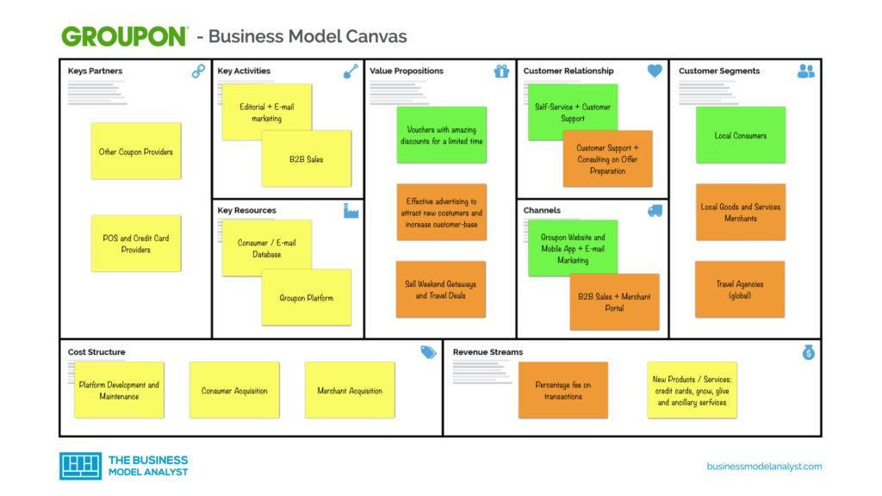

Тема 6. Імплементації бізнес-моделей як частина бізнес-операцій: канва клієнта
Створити власну канву клієнта використовуючи шаблони та представити її, за потребою на інтерактивній дошці джамборд.
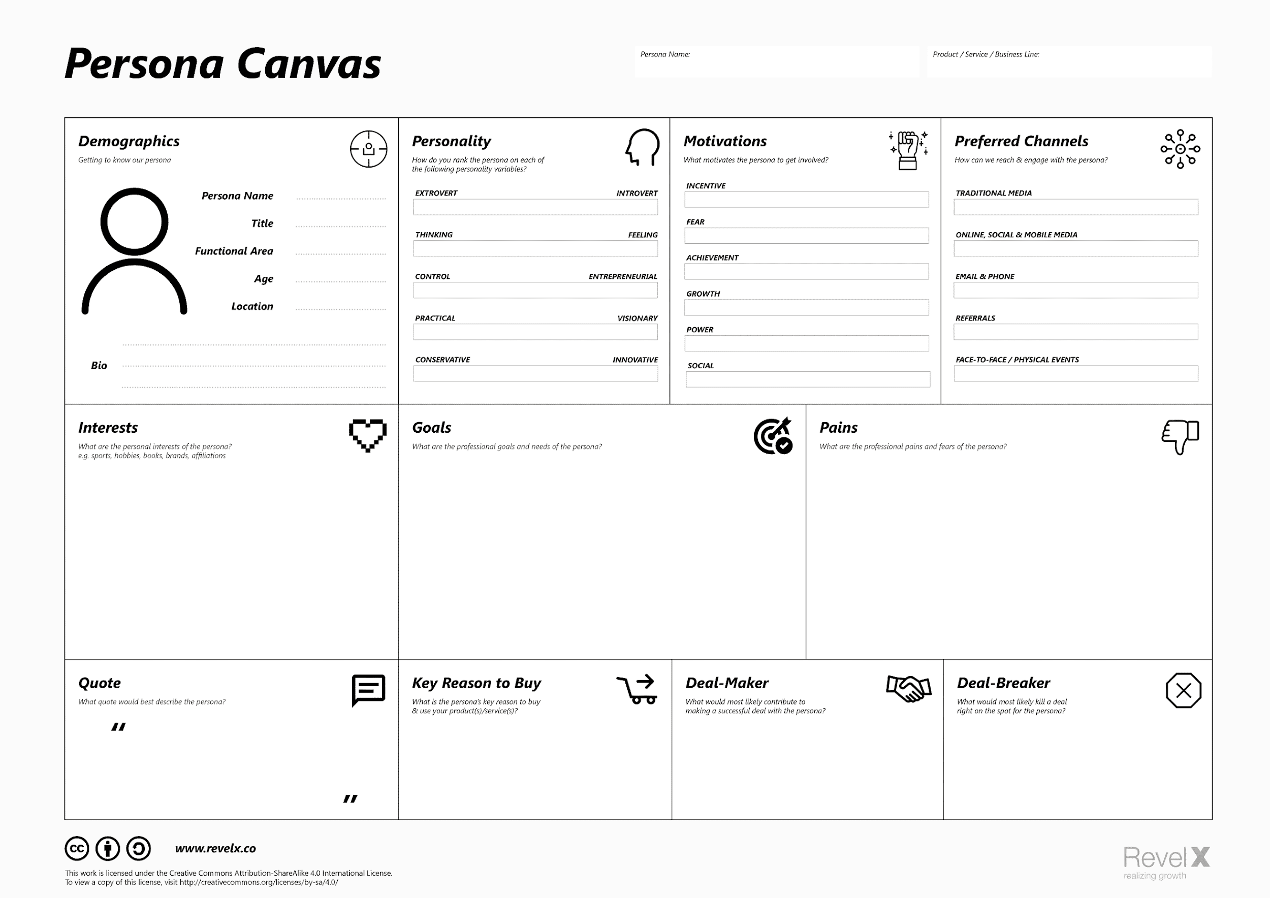
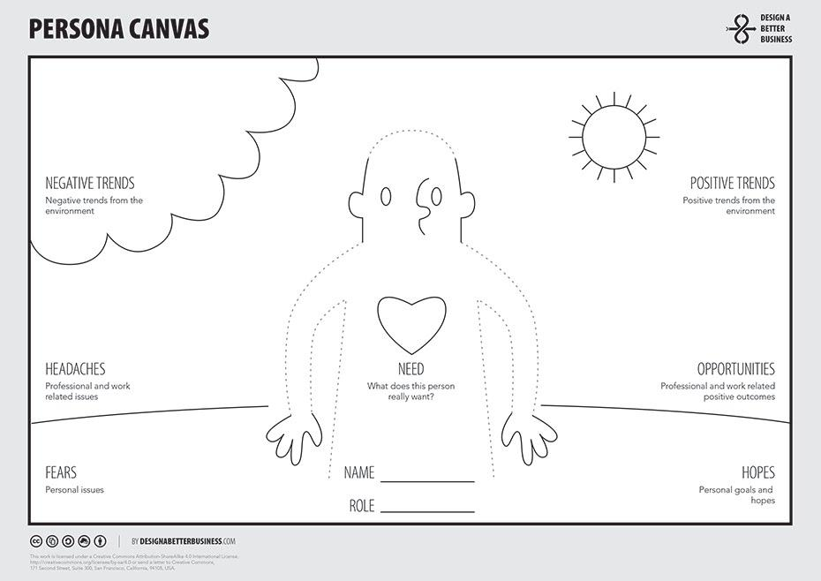

Тема 7. Базовий рівень моделювання: мапа подорожі клієнта
Створити мапу подорожі клієнта використовуючи шаблони.
За потребою, можна виконати у вигляді презентації або представити на інтерактивній дошці джамборд.

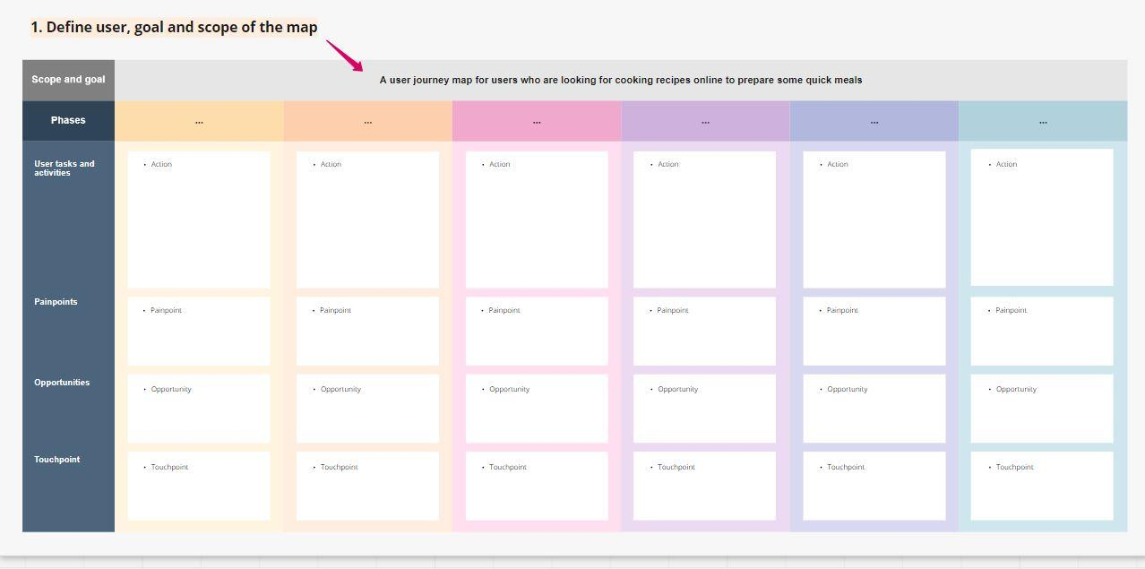

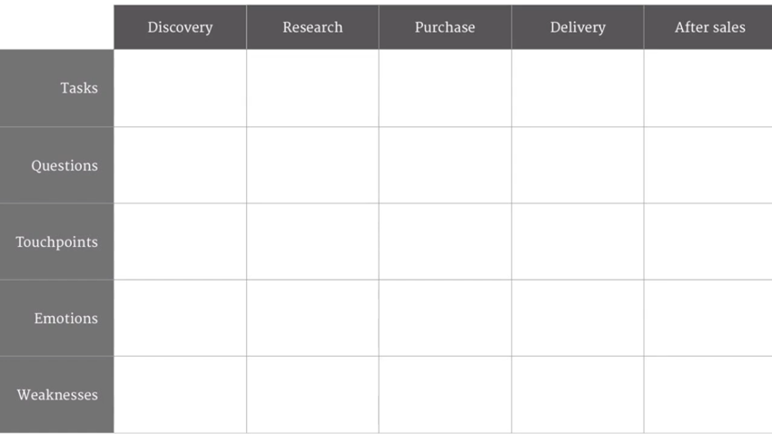

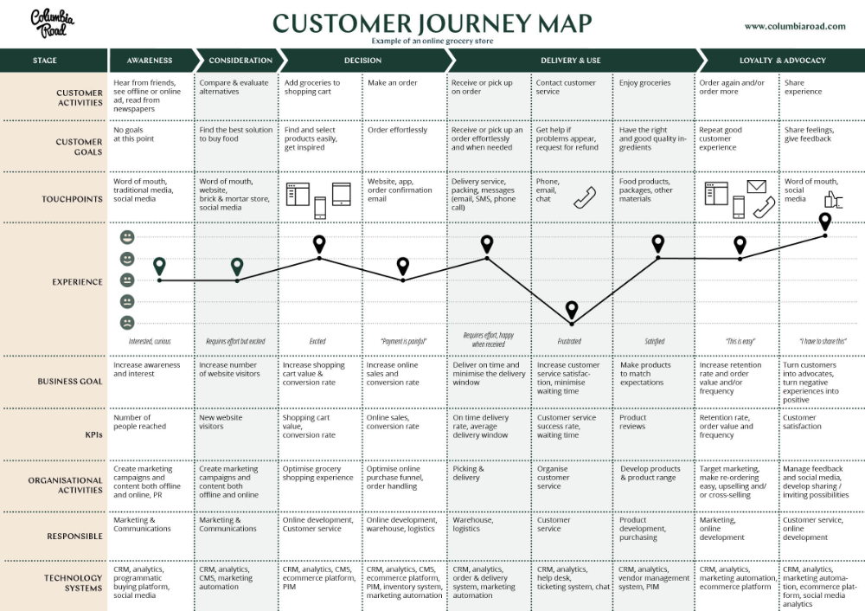
Вправи (для повторення)*
Цікава стаття для огляду: https://vlada-rykova.com/ua/karta-puteshestvij-polzovatelya-customer-journey-map/
https://osipenkov.ru/customer-journey-map-analytics/
https://online.visual-paradigm.com/infoart/templates/customer-journey-maps/customer-journey-mapping-tools/
Моделювання мапи за допомогою ресурсу:
https://academic.signavio.com/p/register?link=dade0fb36aa24831be7cc1420c2602ca

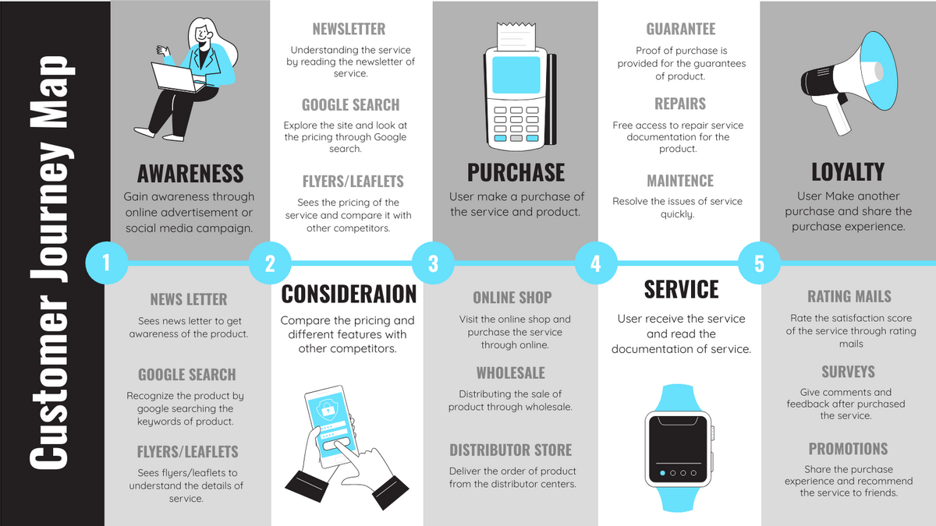

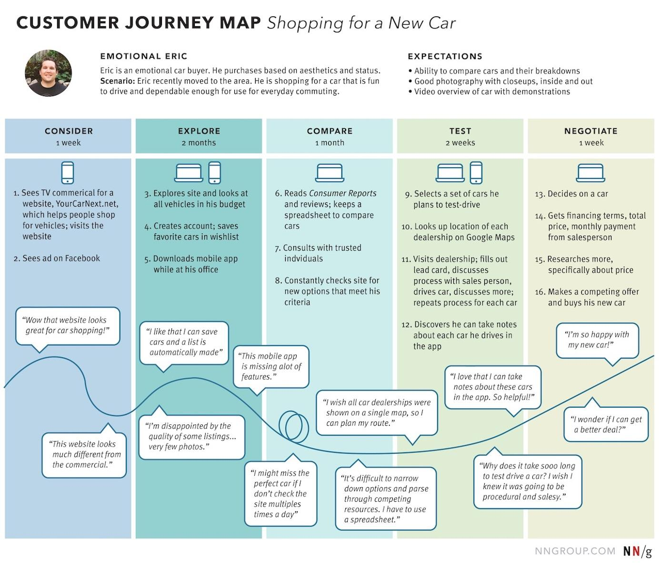

Тема 8. Моделювання бізнес-процесів: BPMN
Створіть умовний бізнес-процес та поясніть його з точки зору BPMN.
Завдання виконується схематично та презентується на інтерактивній дошці джамборд.
Вправи (для повторення)*
На основі прикладів: https://www.edrawsoft.com/bpmn-diagram-examples.html пояснити бізнес процеси BPMN.
Вправа Моделювання бізнес-процесів:
- приготування та подавання кави;
- підготовка до складання іспиту;
- покупки в інтернет-магазині;
- виклик служби підтримки мобільного оператора.
Вкажіть моделі бізнес-процесів на основі точок дотику Подорожі клієнтів.
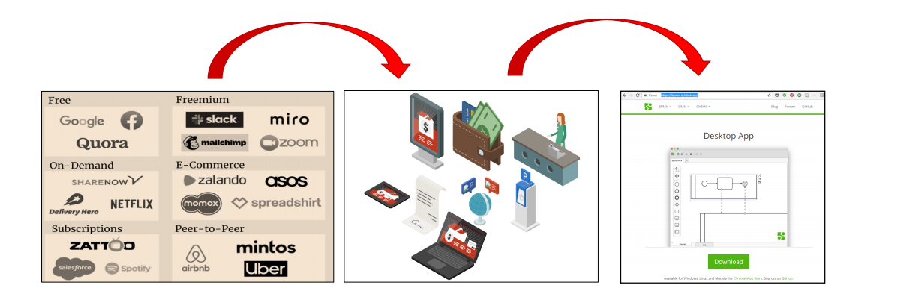
Ресурси: https://bpmn.io/
http://www.bpmn.org/
https://bpmn.io/desktop/
Розширений рівень моделювання - повний набір елементів моделювання процесу.

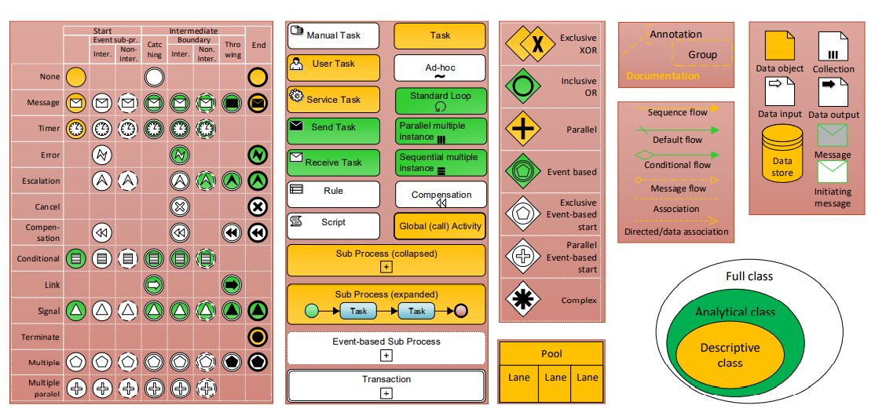

Робота, яка має бути виконана на закінчення курсу!
1. Вивчіть цифрові бізнес -моделі.
2. Запропонуйте можливість власного бізнесу на основі існуючого цифрового бізнесу
моделей.
3. Вкажіть клієнтів через канву.
4. Створіть карту подорожі клієнта.
5. Визначте точки дотику.
6. Моделюйте бізнес-процеси в напрямку точок дотику.

Рекомендована література:
B. Orand, Foundations of IT Service Management: The ITIL Foundations Course in a Book, 3rd ed. CreateSpace Independent Publishing Platform, 2011.
M. Dumas, M. L. Rosa, J. Mendling, in H. A. Reijers, Fundamentals of Business Process Management. Springer Berlin Heidelberg, 2018.
E. M. Rogers, Diffusion of Innovations, let. 5th Edition. Free Press, 2003.
B. Silver, Bpmn Method and Style, 2nd Edition, with Bpmn Implementer’s Guide: A Structured Approach for Business Process Modeling and Implementation Using Bpmn 2, 9/17/11 edition. Aptos, Calif: CodyCassidy Press, 2011.
R. Shapiro idr., BPMN 2.0 Handbook Second Edition: Methods, Concepts, Case Studies and Standards in Business Process Modeling Notation. Future Strategies, Incorporated, 2011.
G. Polancic, M. Hericko, in R. Vajde Horvat, „Open source software usage implications in the context of software development“, Informatica, let. 29, str. 483–490, 2005.
G. Polancic, M. Hericko, in I. Rozman, „An empirical examination of application frameworks success based on technology acceptance model“, Journal of Systems and Software, let. In Press, Corrected Proof, doi: 10.1016/j.jss.2009.10.036. •
G. Polancic in B. Orban, „An extension of BPMN 2.0 conversation diagrams for modeling organization communication“, v Applications of ICT in Social Sciences, B. Mileva Boshkoska, Ur. Peter Lang D, 2015, str. 113–128.
M. Kocbek, G. Jost, M. Hericko, in G. Polancic, „Business process model and notation: The current state of affairs“, Computer Science and Information Systems, let. 12, št. 2, str. 509–539, 2015, doi: 10.2298/CSIS140610006K.
M. Chinosi in A. Trombetta, „BPMN: An introduction to the standard“, Computer Standards & Interfaces, let. 34, št. 1, str. 124–134, 2012, doi: 10.1016/j.csi.2011.06.002.
Інтернет-ресурси:
• https://bmilab.com/blog/2020/01/23/business-models-definition-and-reason
• https://lvivity.com/what-is-industry-4-0
• https://itpeernetwork.intel.com/intels-digital-transformation/#gs.hhi8s5
• https://itpeernetwork.intel.com/intels-digital-transformation
• https://fourweekmba.com/digital-business-models/
• https://bmtoolbox.net/patterns/customer-data-monetization/
• https://www.interaction-design.org/literature/article/personas-why-and-how-youshould-use-them
• https://www.businessmodelsinc.com/about-bmi/tools/persona-canvas/
• https://documentation.signavio.com/suite/enus/Content/processmanager/userguide/customer-journey-maps
• https://www.garyfox.co/digital-business-model/
• https://alejandrocremades.com/what-is-a-business-model
- моделювання бізнес-процесів: https://bpmn.io/, http://www.bpmn.org/, https://bpmn.io/desktop/
- мапа подорожі клієнта: https://academic.signavio.com/p/register?link=dade0fb36aa24831be7cc1420c2602ca

